САБАҚ: 14  Қазақстанның жартастарға салынған ежелгі суреттері (2-сабақ) |  |  | Мектеп: «А.В.Луначарский атындағы орта мектеп-гимназиясы мектепке дейінгі шағын орталығымен» коммуналдық мемлекеттік мекемесі
Күні: 19.10.17 ж. |  |  | Мұғалімнің есімі: Ауесбаева Майра Абдракимовна
СЫНЫП: 5^{А} |  |  | Қатысқандар саны: 25 |  | Қатыспағандар: -
Сабақ негізделген оқу  мақсаты (мақсаттары) |  |  | 5.2.1.1 – алғашқы адамдардың наным-сенімдерін сипаттау;  5.2.2.1 – археологиялық ескерткіштерді сипаттау
Сабақ мақсаттары | Барлық оқушылар:
 | - Оқулықта берілген тапсырмаларды орындайды. Тақырыпты меңгереді.
 | Оқушылардың басым бөлігі:
 | - Тақырыптың маңызы туралы дәлелдеп айтып бере алады.
 | Кейбір оқушылар:
 | - Білімді сыныптастарына түсіндіріп оқулықтан тыс ресурстар қоса алады.
Бағалау критерийі | Жеке, жұптық, топтық тапсырмаларды орындай алады.  Сабақ барысында тыңдаушының назарын өзіне аудара алады.
Тілдік құзіреттілік | Қазақстанның жартастарға салынған ежелгі суреттері
Ресурстар | Оқулық, суреттер, топқа бөлуге арналған кеспе қағаздар және әртүрлі заттар, топтық тапсырмалар, кері байланыс, стикер.
Әдіс-тәсілдер | Сұрақ-жауап, әңгімелеу, түсіндіру, ойын, көрнекілік. Рефлексия.
Пәнаралық байланыс | Музыка, қазақ тілі,тарих.
Алдыңғы тақырып | Қазақстанның жартастарға салынған суреттері (1-сабақ)
Жоспарланған  уақыт | Жоспарланған жаттығулар (төменде  жоспарланған жаттығулармен қатар,  ескертпелерді жазыңыз) |  |  |  |  | Әдіс-тәсілдер
Басталуы 2 минут  1 минут | Топқа бөлу  Тақырыпқа байланысты 4-топқа бөлінеді.  1-топ «Тамғалы шатқалы»  2-топ «Баянжүрек» суреттері  3-топ «Ақбауыр үңгірі»  4-топ «Қойбағар»  Психологиялық ахуал қалыптастыру:  Мына бөлмеге қараңыз,  Осында білім аламыз,  Тарих сабағын сүйіп, оқып,  Білімді болып шығамыз. |  |  |  |  | Оқушылардың қаламсаптары арқылы топқа бөлу  Көңіл-күйлерін сабаққа аудару
Ортасы 20 минут | Білу және түсіну 5 минут  Топтарға тапсырма:  (Мәтін бөліктерін тарату)  Оқулықтағы тапсырмаларды топтарға бөлу  Тамғалы шатқалы  Алматы қаласынан 70 шақырым жерде орналасқан Қопа бекетінің күншығысында «Таңбалы» тас деген жер бар. «Тамғалы шатқалы» бірнеше жылғадан, өзектерден тұрады. Жан-жағында сайлар, күнге әбден күйген жалпақ гранит тас бар. Тастың беті толған сурет. Таутеке, бұғы, киік, шошқа, жылқы, бұқалардың кескіндері сол тасқа қашалып салынған. Қолдарына ұзын найза ұстап, белдеріне қылыш асынған, кейбіреуі желбірете ту ұстаған 22 салт атты сарбаздың суреті өте әдемі бейнеленген. Олар – VI-VII ғасырлардағы түрік жауынгерлерінің бейнесі. Археологтардың «Таңбалы тасқа» жүргізген зерттеу нәтижесінде, бұл жердің тас дәуірінде адамдардың табынатын «қасиетті мекені» болғандығы анықталған. Зерттеу барысында бес мыңдай сурет есепке алынды. Олардың салынғанына төрт мың жылдай өткен. Қазір «Таңбалы тас» ЮНЕСКО-ның қарамағына алынып, туристер келетін мекенге айналған.  Ешкіөлмес  Ешкіөлмес петроглифтері - Алматы облысындағы Ешкіөлмес жотасы бойында орналасқан қола дәуірінен сақталған құнды ескерткіштер, жартасқа таңбаланған суреттер. Ешкіөлмес петроглифтері Қазақстан территориясында орналасқан әйгілі ескерткіштер ретінде «ЮНЕСКО Әлемдік мұра нысандар» тізімінің «Аралас (Мәдениет+ Табиғат) санатына» 1998 ж. 28 қыркүйекте А.Марғұлан атындағы археология Институтының ұсынысымен ұсынылған.  Баянжүрек суреттері  Баянжүрек суреттері – Алматы облысындағы Ақсу ауданының Қапал ауылынан шығысқа қарай 25 шақырым жерде, Жетісу, Алатау сілеміндегі Баянжүрек тауында сақталған жартастағы суреттер. Олар құрамы мен мазмұны жағынан алуан түрлі. Суреттердің арасында қола дәуіріне жататын басын жан-жағына шашырай тараған, 7 сәуле көмкерген екі ғажайып бейне бар. Баянжүрек суреттерінің ішінен сақ және ғұн-сармат кезеңіне жататын көріністер де кездеседі. Жартастағы суреттердің көпшілігі, негізінен, салт атты сарбаздар бейнесінде берілген ежелгі түрік дәуірін сипаттайды.  Ақбауыр үңгірі  Ақбауыр үңгірі – қола дәуірінен сақталған ескерткіш. Суретті үңгір Шығыс Қазақстан облысының Ұлан ауданындағы Бестерек ауылынан солтүстікке қарай 3 шақырым жерде, Ақбауыр тауының етегінен табылған. Ақбауыр үңгірі таудың етегінен 5-6 метр биіктікте орналасқан. Оның алдындағы алаңда діни жиындар, құрбандық шалу т.б. рәсімдері өткізілген. Үңгір қабырғасында қызыл күрең түсті охрамен б.з.б. ІІІ мыңжылдықтың басында салынған суреттер бар. Негізінен, қос аяқты арба, өгіз, таутеке т.б. суреттері бедерленген. Олардың айналасында әртүрлі ирек сызықтар, нүктелер, үшбұрыштар, төртбұрыштар және адамдар бейнеленген. Бұл суреттер жердің құнарлы болуын, мал-жанның өсіп-өнуін білдіреді.  Қаратаудағы Қойбағар  Қойбағар таңбалы тасы – Оңтүстік Қаратаудағы тасқа қашалған суреттер. Қойбағар суреттері Шымкент облысындағы Созақ ауданы, Сызған кеңшарының оңтүстік-батыс жағында Қаратау сілемдерінде (теңіз деңгейінен 700 метр биіктікте) орналасқан. Суреттердің көп бөлігі қойтастарға салынған. Қойбағарда 1200-ден астам суретті қойтас бар. Ондағы суреттер саны 3045-ке жетеді. Негізінен жабайы аңдар мен жылқылар, арқар, таутеке, адамның жабайы бұқаға, ешкіге аңшылығы, бір топ иттің ешкілерге шабуылы бейнеленген. Суреттердің кейбіреуі көлемі жағынан тіпті үлкен болып келеді. Мысалы, кейбір түйе суреттерінің ұзындығы 1-2 метрге жетеді. Бір қызығы – түйелердің бір-біріне байланып жүгіріп келе жатқан суреттері. Қойбағарда көбірек кездесетін суреттер тобына арба дөңгелектері жатады. Ондағы дөңгелектер саны кейде екеу, кейде төртеу болып келеді.  Қолдану 6 минут «Интервью» әдісі  Талдау 9 минут  «Иә», «жоқ» әдісі: Әр топқа 2 сұрақтан беріледі, топтар не «иә», не «жоқ» деп жауап береді. Қалған топтар «Басқармақ» әдісі арқылы бағалайды.  1-топқа:1.Қазақстан аумағындағы өмір сүрген ежелгі адамдар қоршаған орта туралы түсініктерін жартасқа салынған суреттер арқылы білдірді ма? иә  2.Тамғалы шатқалы Алматы қаласының солтүстік шығысында орналасқан ба? Жоқ (батысында)  2-топқа:1.Тасқа салынған суреттерді тотемизм дейміз ба? Жоқ  2.Ақбауыр үңгірінің қабырғасындағы суреттер қызыл күрең түсті жосамен салынған ба? Иә  3-топқа:1.Сурет салу үшін көбінесе ағаш көмірін пайдаланған ба? Иә  2.Адам табиғат құбылыстарын құдіретті күшпен байланыстырып, құрбандық шалды ма? Иә  4-топқа: 1.Жетісу мен Оңтүстік Қазақстан петроглифтер шоғырланған ірі аудандар болып санала ма? Иә  2.Тамғалы ескерткіші 2005 жылдан бері Әлемдік мұралар тізіміне енгізілді ме? Жоқ (2004 жылы)  Төменде берілген наным-сенімдердің анықтамасын сипаттаңыз.  1.Тотемизм ___________________________________________  2.Анимизм____________________________________________  3.Магия ______________________________________________ |  |  |  |  | «Әлемді шарлау» әдісі арқылы түсіндіріледі.  «Интервью» әдісі  Микрофон арқылы интервью береді  «Басбармақ» әдісі арқылы топтар бір-бірін бағалайды  Жеке жұмыс
Сергіту сәті  2 минут | «Қыдырып қайтайық!»  би билеу  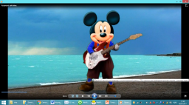 |  |  |  |  | «Қыдырып қайтайық!» биі
Аяқталуы  13 минут | Синтез  р/с Атауы Аймағы Ерекшелігі  1 Тамғалы шатқалы Алматы қаласынан 70 шақырым жерде Археологтардың «Таңбалы тасқа» жүргізген зерттеу нәтижесінде, бұл жердің тас дәуірінде адамдардың табынатын «қасиетті мекені» болғандығы анықталған. Зерттеу барысында бес мыңдай сурет есепке алынды. Олардың салынғанына төрт мың жылдай өткен. Қазір «Таңбалы тас» ЮНЕСКО-ның қарамағына алынып, туристер келетін мекенге айналған.  2 Ешкіөлмес петроглифтері Алматы облысындағы Ешкіөлмес жотасы бойында орналасқан қола дәуірінен сақталған құнды ескерткіштер жартасқа таңбаланған суреттер. Ешкіөлмес петроглифтері Қазақстан территориясында орналасқан әйгілі ескерткіштер ретінде «ЮНЕСКО Әлемдік мұра нысандар» тізімінің «Аралас (Мәдениет+ Табиғат) санатына» 1998 ж. 28 қыркүйекте А.Марғұлан атындағы археология Институтының ұсынысымен ұсынылған.  3 Баянжүрек тауында Алматы облысындағы Ақсу ауданының Қапал ауылынан шығысқа қарай 25 шақырым жерде, Жетісу, Алатау сілеміндегі Суреттердің арасында қола дәуіріне жататын басын жан-жағына шашырай тараған, 7 сәуле көмкерген екі ғажайып бейне бар. Баянжүрек суреттерінің ішінен сақ және ғұн-сармат кезеңіне жататын көріністер де кездеседі. Жартастағы суреттердің көпшілігі, негізінен, салт атты сарбаздар бейнесінде берілген ежелгі түрік дәуірін сипаттайды.  4 Ақбауыр үңгіріндегі петроглифтер Шығыс Қазақстан облысының Ұлан ауданындағы Бестерек ауылынан солтүстікке қарай 3 шақырым жерде, Ақбауыр тауының етегінен табылған. Ақбауыр үңгірі таудың етегінен 5-6 метр биіктікте орналасқан. Оның алдындағы алаңда діни жиындар, құрбандық шалу т.б. рәсімдері өткізілген. Үңгір қабырғасында қызыл күрең түсті охрамен б.з.б. ІІІ мыңжылдықтың басында салынған суреттер бар. Негізінен, қос аяқты арба, өгіз, таутеке т.б. суреттері бедерленген. Олардың айналасында әртүрлі ирек сызықтар, нүктелер, үшбұрыштар, төртбұрыштар және адамдар бейнеленген. Бұл суреттер жердің құнарлы болуын, мал-жанның өсіп-өнуін білдіреді.  5 Қаратаудағы Қойбағар суреттері Шымкент облысындағы Созақ ауданы, Сызған кеңшарының оңтүстік-батыс жағында Қаратау сілемдерінде Суреттердің көп бөлігі қойтастарға салынған. Қойбағарда 1200-ден астам суретті қойтас бар. Ондағы суреттер саны 3045-ке жетеді. Негізінен жабайы аңдар мен жылқылар, арқар, таутеке, адамның жабайы бұқаға, ешкіге аңшылығы, бір топ иттің ешкілерге шабуылы бейнеленген. |  |  |  |  | Оқушылар кестемен жұмыс жасайды
Қосымша ақпарат
Үйге тапсырма: Суретті хат жазу. Шарты: сөздерді қолданбай-ақ, мағынасын суреттер арқылы жеткізу.
Саралау – Сіз қосымша көмек көрсетуді қалай  жоспарлайсыз? Жеке жұмыс беру арқылы.  Сіз қабілеті жоғары  оқушыларға тапсырманы  күрделендіруді қалай  жоспарлайсыз? Қосымша оқулықтан тыс ресурстар беру арқылы |  | Бағалау - Оқушылардың  үйренгенін тексеруді  қалай жоспарлайсыз?  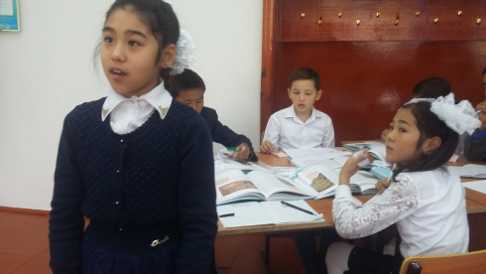  «иә», «жоқ» әдісі, ауызша мазмұнын сұрау арқылы және жеке жұмыс әдісі арқылы тақырыпқа байланысты кестені толтыру |  | Пəнаралық байланыс: Музыка, қазақ тілі,тарих  Қауіпсіздік жəне еңбекті  қорғау ережелері  АКТ-мен байланыс: слайд  Құндылықтардағы  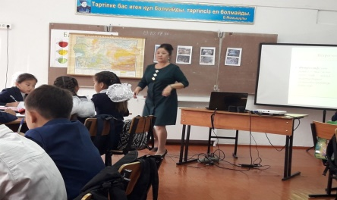  Байланыс
Рефлексия  Сабақ / оқу мақсаттары  шынайы ма? иә  Бүгін оқушылар  не білді? Тақырыпты толық меңгерді  Сыныптағы ахуал  қандай болды? тартымды  Мен жоспарлаған саралау шаралары тиімді болды ма? иә  Мен берілген уақыт ішінде  үлгердім бе? Иә  Мен өз жоспарыма қандай түзетулер енгіздім жəне  неліктен? |  | 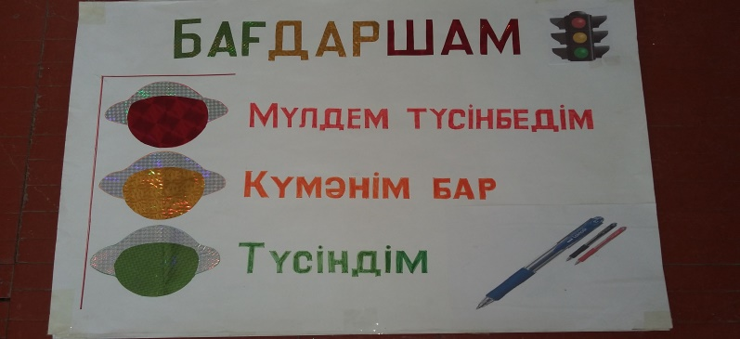  «Бағдаршам» әдісі  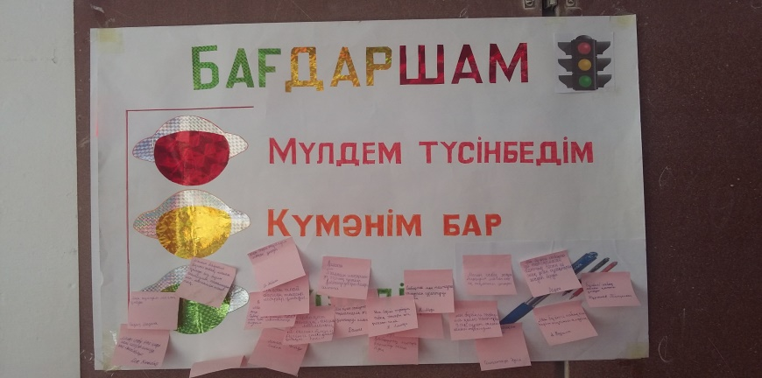
Қорытынды бағамдау
Қандай екі нəрсе табысты болды (оқытуды да, оқуды да ескеріңіз)?
1: «иә», «жоқ» әдісі, өз бетінше ізденіп қосымша ақпарат жинау,
2: ауызша мазмұнын айту барысында сөздік қорын дамыту өте табысты болды.
Қандай екі нəрсе сабақты жақсарта алды (оқытуды да, оқуды да ескеріңіз)?
1: картамен жұмыс, жеке жұмыс,
2: топтық, жұптық жұмыс сабақты жақсарта алды.
Сабақ барысында мен сынып немесе жекелеген оқушылар туралы менің келесі сабағымды
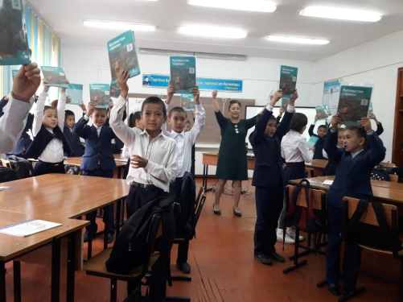
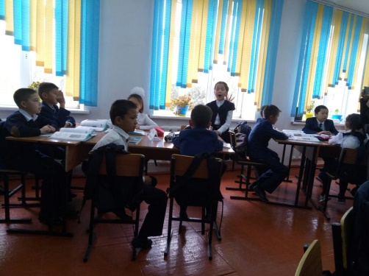
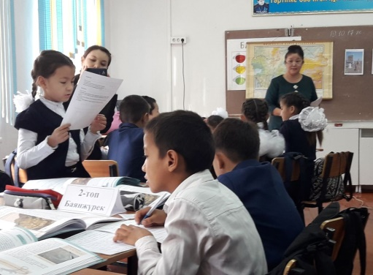
жетілдіруге көмектесетін не білдім? Өздік тапсымаларды көбірек бере отырып сөзік қорын дамыту.

